МИНИСТЕРСТВО ОБРАЗОВАНИЯ ИРКУТСКОЙ ОБЛАСТИ
Государственное бюджетное профессиональное образовательное учреждение
Иркутской области
«Ангарский промышленно-экономический техникум»

О Т Ч Ё Т
по практической работе №5
по МДК 04.01 «Внедрение и поддержка компьютерных систем»

по специальности: | 09.02.07 Информационные системы и программирование (классификация программист)
студента: | Бородин Алексей Юрьевич
группы: | ИСПП-5

Ангарск 2024г.

1 ЦЕЛЬ
Разработать прикладное программное обеспечение деятельности отдела учета нежилых помещений Бюро технической инвентаризации. Это магазины (встроенные, пристроенные и отдельно стоящие), офисы, учреждения, мастерские и т.д. Помещение может состоять из отдельных частей (кабинет, проходная, коридор). В одном здании может быть несколько помещений, а помещение может состоять из нескольких частей. Любое здание имеет уникальный кадастровый номер, однозначно определяющий его положение в городе.

1.2 Нормативно-правовые документы
Оформление и содержание технического задания должно соответствовать требованиям стандарта «ГОСТ 19.201-78. ЕСПД. Общие положения.
Техническое задание оформляют в соответствии с ГОСТ 19.106-78 на листах формата 11 и 12 по ГОСТ 2.301-68, как правило, без заполнения полей листа. Номера листов (страниц) проставляются в верхней части листа над текстом.
Лист утверждения и титульный лист оформляют в соответствии с ГОСТ 19.104-78.
Перечень эксплуатационной документации
- Руководство оператора
- Руководство программиста
2.Установка приложения
Это ПО должно обладать следующими возможностями:
Организация базы данных для хранения информации о нежилых помещениях, их составных частях и кадастровых номерах зданий.
- Добавление информации о каждом помещении, включая его тип, размеры, адрес и другие характеристики.
- Поиск и фильтрация помещение по различным параметрам, таким как тип помещения, его расположения и другие.
- Обновление информации о существующих помещениях при изменении их состояния или характеристики.
Все это делается при помощи кнопок, кроме функции сохранить, она автоматическая. Программа не требовательна и может даже запустится при оперативной памяти 512мб.
Устанавливать приложение не нужно, так как на данном этапе, все что нужно это папка с документами ярлыком.

3.Характеристика
Гибкость, способность к адаптации и дальнейшему развитию подразумевают возможность приспособления информационной системы к новым условиям, новым потребностям предприятия.
Выполнение этих условий возможно, если на этапе разработки информационной системы использовались общепринятые средства и методы документирования, так что по прошествии определенного времени сохранится возможность разобраться в структуре системы и внести в нее соответствующие изменения, даже если все разработчики или их часть по каким-либо причинам не смогут продолжить работу.
Надежность информационной системы подразумевает ее функционирование без искажения информации, потери данных по «техническим причинам».
Требование надежности обеспечивается созданием резервных копий хранимой информации, выполнения операций протоколирования, поддержанием качества каналов связи и физических носителей информации, использованием современных программных и аппаратных средств. Сюда же следует отнести защиту от случайных потерь информации в силу недостаточной квалификации персонала.
Система является эффективной, если с учетом выделенных ей ресурсов она позволяет решать возложенные на нее задачи в минимальные сроки.
В любом случае оценка эффективности будет производиться заказчиком, исходя из вложенных в разработку средств и соответствия представленной информационной системы его ожиданиям.
Под безопасностью, прежде всего, подразумевается свойство системы, в силу которого посторонние лица не имеют доступа к информационным ресурсам организации, кроме тех, которые для них предназначены.
Защита информации от постороннего доступа обеспечивается управлением доступом к ресурсам системы, использованием современных программных средств защиты информации. В крупных организациях целесообразно создавать подразделения, основным направлением деятельности которых было бы обеспечение информационной безопасности, в менее крупных организациях назначать сотрудника, ответственного за данный участок работы.

4.Пособие для пользователей

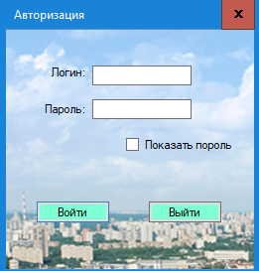
Рисунок 1 – Форма “Авторизация”
Для того чтобы авторизоваться, для начала нужно, чтобы администратор внес ваши данные в базу.
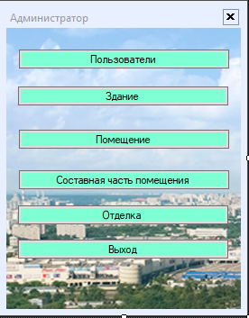
Рисунок 2 – Форма “ admin ”
Главная форма, чтобы переходить по другим формам.
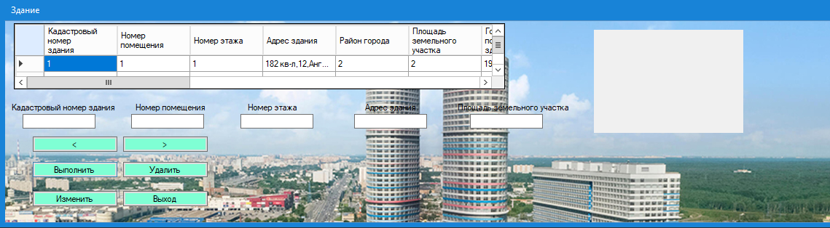
Рисунок 3 – Форма “ buildings ”
На формах можно добавлять, при помощи кнопки выполнить, удалять, изменять и выходить обратно на главную форму

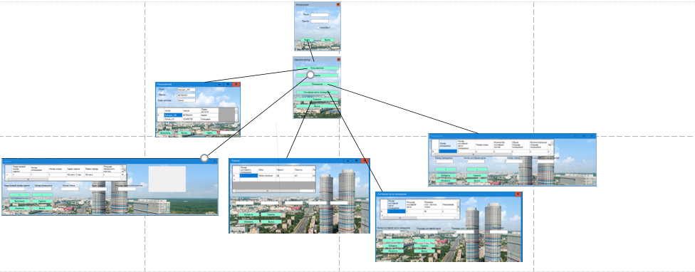
Рисунок 4 – Карта переходов

Контрольные вопросы
1. ТЗ (техническое задание) - это документ, который содержит описание требований к создаваемому продукту или проекту. Он определяет цели, задачи, функциональные и нефункциональные требования, а также условия выполнения работы.
2. Руководство пользователя - это документ, предназначенный для конечных пользователей продукта или услуги. В нем содержится информация о том, как пользоваться продуктом, его основные функции, инструкции по установке, настройке и использованию.
3. Руководство администратора - это документ, направленный на технических специалистов или администраторов системы. Он содержит инструкции по установке, настройке, обслуживанию и управлению продуктом или системой.
4. Руководство по техническому обслуживанию - это документ, который описывает процедуры по обслуживанию и ремонту продукта или оборудования. В нем могут содержаться инструкции по предотвращению поломок, техническому обслуживанию, замене запчастей и т. д.
5. Эксплуатационные документы - это общее название для всех документов, необходимых для использования, обслуживания и управления продуктом или системой. Это может включать в себя руководства пользователя, руководства администратора, руководства по техническому обслуживанию, инструкции по безопасности, гарантийные обязательства и т. д.

